Höstens nyheter från HP – fokus på design och prestanda
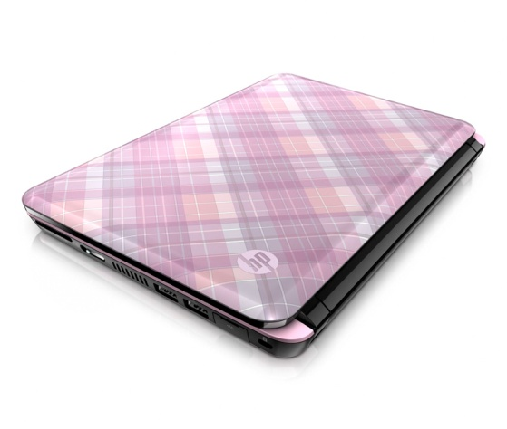
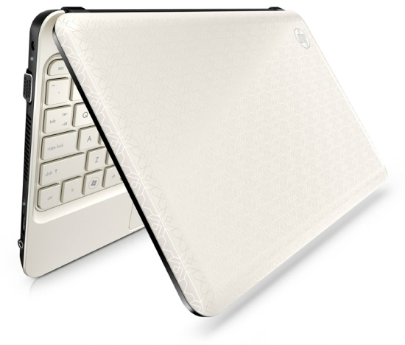

Lagom till hösten släpper HP en rad nya, väldesignade och bärbara datorer. Dessa är perfekta för alla som vill ta med sig datorn till jobbet eller på resan, utan att behöva kompromissa vad gäller kvalitet. Rosarutiga eller kristallvita HP Mini 210 är den idealiska datorn för bloggaren (väger blott 1,2kg) eller för den som ofta är på språng. För den mest kräsna användaren som kräver en lätthanterlig dator med topprestanda och vass design kommer två nya modeller i Envy-serien.

Lättviktaren HP Mini 210 är minidatorn för användare som vill kunna ta med sig sin dator överallt och ständigt vara uppkopplad.⁽¹⁾ Genom att endast lyfta upp locket kan användaren sätta igång att blogga, ladda upp bilder eller uppdatera sig om det senaste. Vänner och kollegor kan enkelt hålla kontakten med hjälp av wlan, webbkamera och mikrofon.

Förutom vit kristall och rosarutig finns HP Mini 210 även i färgerna rubinröd, svart, silver och klarblå. För mer information om HPs minidatorer besök www.hp.se/mini210

Hög prestanda i elegant fodral för den kräsna

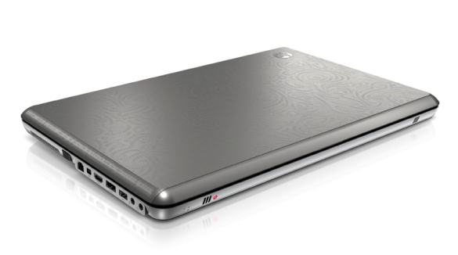
För användare med höga krav på prestanda och vass design passar HP Envy¹⁴ och Envy¹⁷. Båda datorerna har ett laserat aluminiumchassi som både ökar deras styrka och tålighet.

HP Envy¹⁴ imponerar med sin tunna design och passar utmärkt för proffsiga användare som till exempel rör sig mycket i jobbet. HP Envy¹⁷ erbjuder särskilda program för formgivning och ett imponerande lagringsminne på upp till 2 terabytes⁽²⁾ (TB).

Grym grafik för multimedia-älskaren

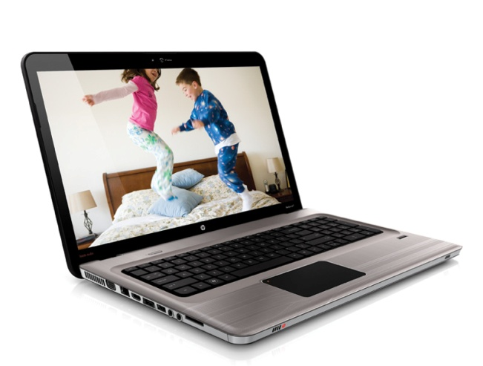
Multimedia-älskaren kan glädjas åt ett stort utbud av nya HP Pavilion datorer. HP Pavilion dm 1, dm3, dm4 erbjuder fantastisk grafik och lång batteritid.⁽³⁾ HP Pavilion dv3, dv6 och dv7 är utrustade med det allra senaste inom grafik, ljud och video.

Pris och tillgänglighet⁽⁴⁾

HP Envy¹⁴ väntas finnas tillgänglig från början av augusti och beräknas kosta från cirka 10, 990 SEK. HP Envy¹⁷ finns tillgänglig nu och kostar från cirka 11, 990 SEK.

HP Pavilion dm1, dm3, dm4, dv3, dv6 samt dv7 finns tillgängliga nu och kostar från cirka 4, 990 SEK, 5, 990 SEK, 8, 990 SEK, 8, 490 SEK, 6, 990 SEK respektive 7, 990 SEK.

HP Mini 210 och Mini 110 finns tillgängliga nu och kostar från cirka 3, 190 SEK respektive 3, 690 SEK.

För ytterligare information, vänligen kontakta:

Staffan Sjöberg, Produktchef för HPs konsumentdatorer, Tel: 08-524 948 14
Tonje Mauno, PR-ansvarig, Edelman, Tel: 08-54 54 55 76

Om HP

HP skapar nya möjligheter för teknik att ha en meningsfull inverkan på människor, företag och samhället. Som världens största teknikföretag erbjuder HP ett utbud som spänner över utskrifts- och datorprodukter, mjukvara, tjänster och it-infrastruktur för att kunna lösa kundernas problem. Mer information om HP (NYSE: HPQ) finns på http://www.hp.com

- Trådlös accesspunkt samt internettillgång krävs och säljs separat.
- För hårddiskar är 1 GB = 1 miljard bytes. 1 tb = 1 biljon bytes. Faktiska formaterade kapaciteten är lägre. Upp till 20 GB hårddiskutrymme är reserverat för systemåterställningsmjukvara.
- Batteritiden varierar beroende på produktmodell, inställningar, laddade tillämpningar, funktioner, användning, utnyttjande av trådlösa funktioner, samt energihanteringsinställningar. Batteriets maximala kapacitet kommer avta med tid och användning. Mer information och batterijämförelser finns på MobileMark07: www.bapco.com/products/mobilemark2007.

- Beräknade butikspriser. Faktiska priser kan variera.

ATI Mobility Radeon is a trademark of Advanced Micro Devices, Inc. Intel is a trademark of Intel Corporation in the U.S. and other countries. Corel is a registered trademark of Corel Corporation or Corel Corporation Limited.

This news release contains forward-looking statements that involve risks, uncertainties and assumptions. If such risks or uncertainties materialize or such assumptions prove incorrect, the results of HP and its consolidated subsidiaries could differ materially from those expressed or implied by such forward-looking statements and assumptions. All statements other than statements of historical fact are statements that could be deemed forward-looking statements, including but not limited to statements of the plans, strategies and objectives of management for future operations; any statements concerning expected development, performance or market share relating to products and services; any statements regarding anticipated operational and financial results; any statements of expectation or belief; and any statements of assumptions underlying any of the foregoing. Risks, uncertainties and assumptions include macroeconomic and geopolitical trends and events; the execution and performance of contracts by HP and its customers, suppliers and partners; the achievement of expected operational and financial results; and other risks that are described in HP’s Quarterly Report on Form 10-Q for the fiscal quarter ended January 31, 2010 and HP’s other filings with the Securities and Exchange Commission, including but not limited to HP’s Annual Report on Form 10-K for the fiscal year ended October 31, 2009. HP assumes no obligation and does not intend to update these forward-looking statements

© 2010 Hewlett-Packard Development Company, L.P. The information contained herein is subject to change without notice.
The only warranties for HP products and services are set forth inn the express warranty statements accompanying such products and services. Nothing herein should be constructed as constructing an additional warranty. HP shall not be liable for technical or editorial errors or omissions contained herein.

